Муниципальное бюджетное дошкольное образовательное учреждение – детский сад №7

Пальчиковая гимнастика
как средство развития и оздоровления ребенка

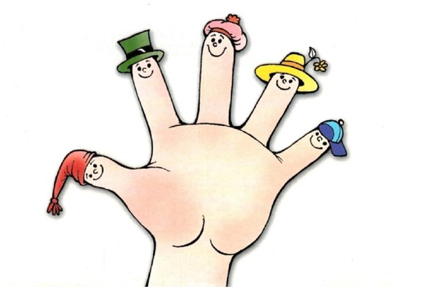

Автор: Салова Елена Викторовна, воспитатель

Екатеринбург, 2017
Пальчиковая гимнастика
как средство развития и оздоровления ребенка

Основы здоровья и гармоничного развития закладываются в детстве, когда ребёнок активно растёт, когда формируются и совершенствуются все системы его организма.
Исходя из принципа «здоровый ребенок – успешный ребенок» решение проблемы воспитания социально адаптированной личности не возможно без системы мероприятий по оздоровительной работе. Ребенок, привыкший в детстве вести здоровый образ жизни, считать себя успешным, принимающий активное, посильное участие во всех сферах человеческой деятельности, уверенный в своих силах пронесёт все эти качества до конца своей жизни. Укреплять и сохранять здоровье детей необходимо не только с помощью системы лечебных медицинских мероприятий, но и разумной организации здоровьесберегающей среды в детском саду, которая будет мотивировать детей дошкольного возраста на здоровый образ жизни.
Великий педагог В. А. Сухомлинский говорил: «Истоки способностей и дарований детей – на кончиках их пальцев. От пальцев, образно говоря, идут тончайшие нити – ручейки, которые питают ум ребенка. Другими словами, чем больше мастерства в детской руке, тем умнее ребенок».
Именно поэтому пальчиковые игры должны занять прочное место в занятиях с детьми, так как отставание в развитии речи осложняет организацию жизни детей в группе. Слабое развитие мелкой моторики не позволяет организовывать разнообразную игровую деятельность.
Тренировка движений пальцев рук является важнейшим фактором, стимулирующим речевое развитие ребенка, способствующим улучшению артикуляционной моторики, подготовке кисти к письму, и мощным средством, повышающим работоспособность коры головного мозга.
Еще с давних времен мамы играли с малышами в такие игры как «Сорока-белобока», «Идет коза рогатая», «Ладушки», в Китае мамы развивают ладошки малышей с помощью каменных и металлических шариков, в Японии с той же целью используют грецкие орехи. Как показали современные исследования, придумано это неспроста. Оказалось, что каждый пальчик малыша связан с головным мозгом, и развитие руки напрямую способствует развитию речи. И теперь все врачи и педагоги придают большое значение развитию мелкой моторики ребенка в первые месяцы его жизни.
Взаимосвязь развития мелкой моторики рук и речи замечена детскими психологами уже давно. Один из эффективных способов развития мелкой моторики – упражнения для развития пальчиков или пальчиковая гимнастика. Ребенок вместе с взрослым проговаривает короткие стишки, сопровождая каждую фразу движениями пальчиков. Такие упражнения усиливают согласованную деятельность речевых зон, способствуют развитию воображения и памяти, а пальцы и кисти рук приобретают гибкость и податливость. А самое главное, что ребенок воспринимает пальчиковую гимнастику как игру и с удовольствием выполняет все задания.
Пальчиковые игры и упражнения – уникальное средство для развития мелкой моторики и речи в их единстве и взаимосвязи. Разучивание текстов с использованием «пальчиковой» гимнастики стимулирует развитие речи, пространственного, наглядно-действенного мышления, произвольного и непроизвольного внимания, слухового и зрительного восприятия, быстроту реакции и эмоциональную выразительность, способность сосредотачиваться. Помимо этого, пальчиковые игры расширяют кругозор и словарный запас детей, дают первоначальные математические представления и экологические знания, обогащают знания детей о собственном теле, создают положительное эмоциональное состояние, воспитывают уверенность в себе.
Пример пальчиковой гимнастики.
«Дружба»
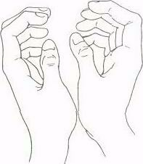
Дружат в нашей группе девочки и мальчики.
(пальцы рук соединяются ритмично в «замок»).
Мы с тобой подружим маленькие пальчики.
(ритмичное касание одноименных пальцев обеих
рук).
Раз, два, три, четыре, пять,
(поочередное касание одноименных пальцев,
начиная с мизинцев).
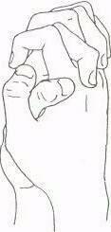
Начинай считать опять.
Раз, два, три, четыре, пять.
Мы закончили считать.
(руки вниз, встряхнуть кистями).

